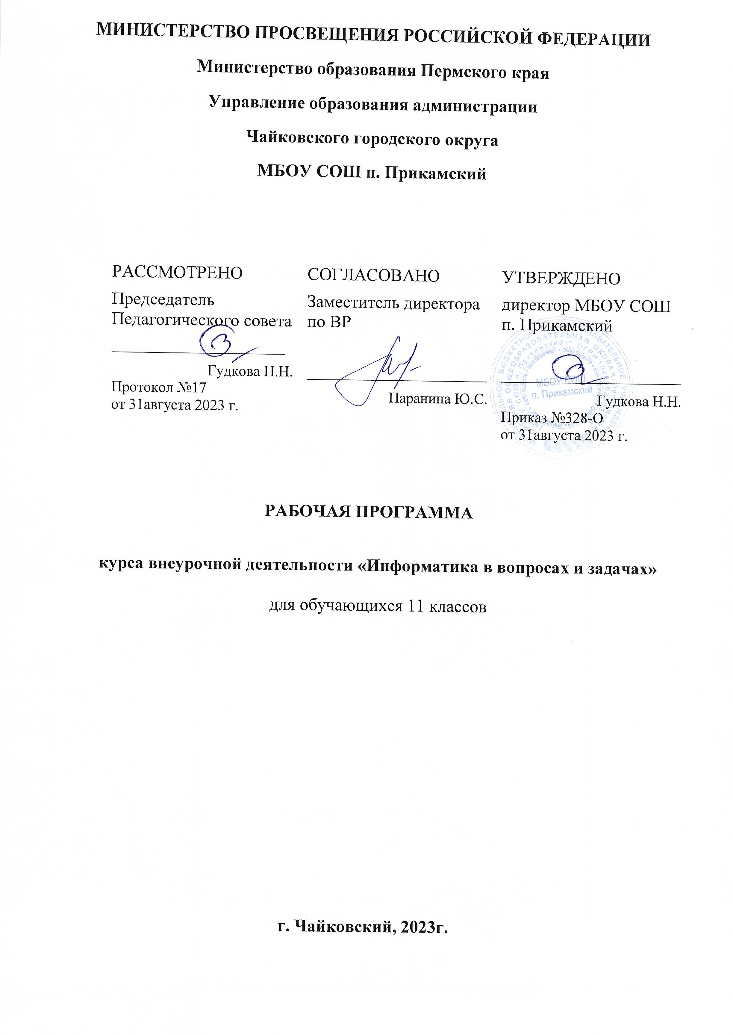
Пояснительная записка
Рабочая программа компьютерная графика составлена в соответствии с:
- Федеральным законом от 29.12.2012 № 273-ФЗ "Об образовании в Российской Федерации";
- Порядком организации и осуществления образовательной деятельности по основным общеобразовательным программам – образовательным программам начального общего, основного общего и среднего общего образования, утв. приказом Минобрнауки России от 30.08.2013 № 1015;
- Федеральным государственным образовательным стандартом старшего общего образования;
- Письмом Минобрнауки от 28.10.2015 № 08-1786 «О рабочих программах учебных предметов»;
- Приказом Министерства образования и науки Пермского края от 24.03. 2020 г. № СЭД -26-01-06-257 «Об организации образовательного процесса с применением электронного обучения и дистанционных образовательных технологий на территории Пермского края в условиях распространения новой коронавирусной инфекции»;
- Методическими рекомендациями Министерства просвещения Российской Федерации от 19.03.2020 по реализации образовательных программ начального общего, основного общего, среднего общего образования, образовательных программ среднего профессионального образования, дополнительных общеобразовательных программ с применением электронного обучения и дистанционных образовательных технологий;
- Приказом Министерства просвещения Российской Федерации от 17 марта 2020 г. № 104 «Об организации образовательной деятельности в организациях, реализующих образовательные программы начального общего, основного общего и среднего общего образования, образовательные программы среднего профессионального образования, соответствующего дополнительного профессионального образования и дополнительные общеобразовательные программы, в условиях распространения новой коронавирусной инфекции на территории Российской Федерации».

Общая характеристика учебного предмета
Курс «Информатика в вопросах и задачах» - элективный курс для учащихся 11 классов. Основное требование к предварительному уровню подготовки - освоение базового курса информатики.
Программа курса направлена на расширение знаний и умений содержания по курсу информатики и ИКТ, а также на тренировку и отработку навыка решения тестовых заданий в формате ЕГЭ. Это позволит обучающимся сформировать положительное отношение к ЕГЭ по информатике, выявить темы для дополнительного повторения, почувствовать уверенность в своих силах перед сдачей ЕГЭ.
Цели и задачи учебного предмета

Изучение курса в 11 классе направлено на достижение следующей цели:
расширение содержания среднего образования по курсу информатики для повышения качества результатов ЕГЭ.
Задачи курса:
- изучение структуры и содержания контрольных измерительных материалов по информатике и ИКТ 2020г.;
- ознакомление учащихся с КИМами ЕГЭ по информатике 2020г.
- повторение методов решения тестовых заданий различного типа по основным тематическим блокам по информатике и ИКТ;
- формирование умения эффективно распределять время на выполнение заданий различных типов;
- формирование умения оформлять решение заданий с развернутым ответом в соответствии с требованиями инструкции по проверке.
- отработка навыка решения заданий части 2 ЕГЭ.

Место предмета в учебном плане
Курс рассчитан на учащихся 11 классов на 30 часа. Занятия проводятся по одному часу в неделю.
Планируемые результаты.

Личностные результаты
- сформированности мировоззрения, соответствующего современному уровню развития науки и техники;
- готовность и способность к образованию, в том числе самообразованию, на протяжении всей жизни; сознательное отношение к непрерывному образованию как условию успешной профессиональной и общественной деятельности;
- навыки сотрудничества со сверстниками, детьми младшего возраста, взрослыми в образовательной, учебно-исследовательской, проектной и других видах деятельности;
- эстетическое отношение к миру, включая эстетику научного и технического творчества;
- осознанный выбор будущей профессии и возможностей реализации собственных жизненных планов; отношение к профессиональной деятельности как возможности участия в решении личных, общественных, государственных, общенациональных проблем.
Метапредметные результаты
- умение самостоятельно определять цели деятельности и составлять планы деятельности; самостоятельно осуществлять, контролировать и корректировать деятельность; использовать все возможные ресурсы для достижения поставленных целей и реализации планов деятельности; выбирать успешные стратегии в различных ситуациях;
- умение продуктивно общаться и взаимодействовать в процессе совместной деятельности, учитывать позиции других участников деятельности, эффективно разрешать конфликты;
- владение навыками познавательной, учебно-исследовательской и проектной деятельности, навыками разрешения проблем; способность и готовность к самостоятельному поиску методов решения практических задач, применению различных методов познания;
- готовность и способность к самостоятельной информационно-познавательной деятельности, включая умение ориентироваться в различных источниках информации, критически оценивать и интерпретировать информацию, получаемую из различных источников;
- умение использовать средства информационных и коммуникационных технологий в решении когнитивных, коммуникативных и организационных задач с соблюдением требований эргономики, техники безопасности, гигиены, ресурсосбережения, правовых и этических норм, норм информационной безопасности.
Предметными результатами
- сформированности представлений о роли информации и связанных с ней процессов в окружающем мире;
- владение системой базовых знаний, отражающих вклад информатики в формирование современной научной картины мира;
- сформированности представлений о важнейших видах дискретных объектов и об их простейших свойствах, алгоритмах анализа этих объектов, о кодировании и декодировании данных и причинах искажения данных при передаче;
- систематизация знаний, относящихся к математическим объектам информатики; умение строить математические объекты информатики, в том числе логические формулы;
- сформированности базовых навыков и умений по соблюдению требований техники безопасности, гигиены и ресурсосбережения при работе со средствами информатизации;
- сформированности представлений об устройстве современных компьютеров, о тенденциях развития компьютерных технологий; о понятии «операционная система» и основных функциях операционных систем; об общих принципах разработки и функционирования интернетприложений;
- сформированности представлений о компьютерных сетях и их роли в современном мире; знаний базовых принципов организации и функционирования компьютерных сетей, норм информационной этики и права, принципов обеспечения информационной безопасности, способов и средств обеспечения надёжного функционирования средств ИКТ;
- понимания основ правовых аспектов использования компьютерных программ и работы в Интернете;
- владение опытом построения и использования компьютерно-математических моделей, проведения экспериментов и статистической обработки данных с помощью компьютера, интерпретации результатов, получаемых в ходе моделирования реальных процессов; умение оценивать числовые параметры моделируемых объектов и процессов; сформированности представлений о необходимости анализа соответствия модели и моделируемого объекта (процесса);
- сформированности представлений о способах хранения и простейшей обработке данных; умение пользоваться базами данных и справочными системами; владение основными сведениями о базах данных, их структуре, средствах создания и работы с ними;
- владение навыками алгоритмического мышления и понимание необходимости формального описания алгоритмов;
- овладение понятием сложности алгоритма, знание основных алгоритмов обработки числовой и текстовой информации, алгоритмов поиска и сортировки;
- владение стандартными приёмами написания на алгоритмическом языке программы для решения стандартной задачи с использованием основных конструкций программирования и отладки таких программ; использование готовых прикладных компьютерных программ по выбранной специализации;
- владение универсальным языком программирования высокого уровня (по выбору), представлениями о базовых типах данных и структурах данных; умением использовать основные управляющие конструкции;
- владение умением понимать программы, написанные на выбранном для изучения универсальном алгоритмическом языке высокого уровня; знанием основных конструкций программирования; умением анализировать алгоритмы с использованием таблиц;
- владение навыками и опытом разработки программ в выбранной среде программирования, включая тестирование и отладку программ; владение элементарными навыками формализации прикладной задачи и документирования программ.
Содержание учебного предмета, курса.

№ | Название темы | Всего, час
1. | Контрольно-измерительные материалы ЕГЭ по информатике | 1
2. | Тематические блоки | 31
3 | Тренинг по вариантам | 2
Итого: |  | 34
1. Основные подходы к разработке контрольно-измерительных материалов ЕГЭ по информатике. Содержание экзаменационной работы определяется на основе утвержденного Министерством образования и науки Российской Федерации обязательного минимума содержания среднего (полного) общего образования по информатике (Приказ от 30.06.99 №56). Содержанием экзаменационной работы охватывается основное содержание курса информатики, важнейшие его темы, наиболее значимый в них материал, однозначно трактуемый в большинстве преподаваемых в школе вариантов курса информатики. Работа состоит из 3-х частей: часть (А) – с выбором варианта ответа, 18 заданий базового и повышенного уровня сложности с выбором ответа, часть (В) – 10 заданий базового повышенного уровня с кратким ответом и часть (С)- 4 задания повышенного и высокого уровня сложности на проверку умения записи и анализа алгоритмов по теме «Технология программирования». Будет рассказано о методике выставления первичных баллов и распределении заданий по разделам курса, состав контрольно-измерительных материалов (КИМ), будут продемонстрированы и проанализированы результаты ЕГЭ по «Информатике и ИКТ» за предшествующие годы.
2. Тематические блоки.
Информация и ее кодирование. Теоретический материал по данной теме, разбор заданий из частей А и В демонстрационных версий и Интернет-олимпиад.
Алгоритмизация и программирование. Повторение основных алгоритмических конструкций, разбор заданий из частей А и В демонстрационных версий и Интернет-олимпиад.
Моделирование и компьютерный эксперимент. Представлены одним заданием на проверку умения считывать данные с графика или таблицы. В настоящее время формализация и моделирование является частью технологии и программирования. Основы логики (6 часов) Теоретический материал по данной теме. Основные формулы Булевой алгебры. Разбор заданий из частей А и В демонстрационных версий и Интернет-олимпиад.
Технология обработки информации в электронных таблицах. Повторение основного теоретического материала по адресации в электронных таблицах. Разбор заданий из демонстрационных версий.
Технология обработки текстовой, числовой, графической и звуковой информации. Обобщение материала по данной теме, разбор заданий из частей А и В демонстрационных версий и Интернет-олимпиад.
Технология хранения, поиска и сортировки информации в базах данных. Повторение основного теоретического материала по базам данных особенно по построению сложных запросов, поиску и отбору информации. Разбор заданий из демонстрационных версий и Интернет-олимпиад.
Телекоммуникационные технологи. Повторение основного материала по адресации в сети Интернет и построению запросов к поисковым системам. Разбор заданий из демонстрационных версий и Интернет-олимпиад.
Технология программирования. Разбор заданий части С повышенного и высокого уровня сложности, оценивание и выставление баллов. Контрольная работа по решению одной из демонстрационных версий части С.

Формы и методы работы с учащимися

Педагогические технологии: технология критического мышления, проблемное обучения, ИКТ, здоровьесберегающая, проектная.
Формы организации учебных занятий: урок, лекция, семинар, практикум.
Формы текущего контроля ЗУН: устные ответы, письменное выполнение теста, практическая работа на компьютере.
Форма промежуточной аттестации: зачет.

Детали адаптации учебного курса для одаренных учащихся

Используется дифференцированный подход в обучении. В рамках изучения курса предполагается использование учащимися дополнительной литературы и интернет-источников, которые прописаны в учебных пособиях по данному предмету.

Система оценки достижений учащихся
Оценка «5» ставится, если ученик:
Показывает глубокое и полное знание и понимание всего объема программного материала; полное понимание сущности рассматриваемых понятий, явлений и закономерностей, теорий, взаимосвязей.
Умеет составить полный и правильный ответ на основе изученного материала; выделять главные положения, самостоятельно подтверждать ответ конкретными примерами, фактами; самостоятельно и аргументировано делать анализ, обобщать, выводы. Устанавливает межпредметные (на основе ранее приобретенных знаний) и внутрипредметные связи, творчески применяет полученные знания в незнакомой ситуации. Последовательно, четко, связно, обоснованно и безошибочно излагает учебный материал: дает ответ в логической последовательности с использованием принятой терминологии; делает собственные выводы; формирует точное определение и истолкование основных понятий; при ответе не повторяет дословно текст учебника; излагает материал литературным языком; правильно и обстоятельно отвечает на дополнительные вопросы учителя. Самостоятельно и рационально использует наглядные пособия, справочные материалы, учебник, дополнительную литературу, первоисточники.
Самостоятельно, уверенно и безошибочно применяет полученные знания в решении проблем на творческом уровне; допускает не более одного недочета, который легко исправляет по требованию учителя.
Оценка «4» ставится, если ученик:
Показывает знания всего изученного программного материала. Дает полный и правильный ответ на основе изученных теорий; допускает незначительные ошибки и недочеты при воспроизведении изученного материала, определения понятий, неточности при использовании научных терминов или в выводах и обобщениях; материал излагает в определенной логической последовательности, при этом допускает одну негрубую ошибку или не более двух недочетов и может их исправить самостоятельно при требовании или при небольшой помощи преподавателя; в основном усвоил учебный материал; подтверждает ответ конкретными примерами; правильно отвечает на дополнительные вопросы учителя.
Умеет самостоятельно выделять главные положения в изученном материале; на основании фактов и примеров обобщать, делать выводы, устанавливать внутрипредметные связи. Применяет полученные знания на практике в видоизмененной ситуации, соблюдает основные правила культуры устной и письменной речи, использует научные термины.
Не обладает достаточным навыком работы со справочной литературой, учебником, первоисточниками (правильно ориентируется, но работает медленно). Допускает негрубые нарушения правил оформления письменных работ.
Оценка «3» ставится, если ученик:
Усвоил основное содержание учебного материала, имеет пробелы в усвоении материала, не препятствующие дальнейшему усвоению программного материала; материал излагает несистематизированно, фрагментарно, не всегда последовательно.
Показывает недостаточную сформированность отдельных знаний и умений; выводы и обобщения аргументирует слабо, допускает в них ошибки.
Допустил ошибки и неточности в использовании научной терминологии, определения понятий дал недостаточно четкие; не использовал в качестве доказательства выводы и обобщения из наблюдений, фактов или допустил ошибки при их изложении.
Испытывает затруднения в применении знаний, при объяснении конкретных явлений на основе теорий, или в подтверждении конкретных примеров практического применения теорий.
Отвечает неполно на вопросы учителя (упуская и основное), или воспроизводит содержание текста учебника, но недостаточно понимает отдельные положения, имеющие важное значение в этом тексте.
Обнаруживает недостаточное понимание отдельных положений при воспроизведении текста учебника (записей, первоисточников) или отвечает неполно на вопросы учителя, допуская одну – две грубые ошибки.
Оценка «2» ставится, если ученик:
Не усвоил и не раскрыл основное содержание материала; не делает выводов и обобщений.
Не знает и не понимает значительную или основную часть программного материала в пределах поставленных вопросов или имеет слабо сформированные и неполные знания и не умеет применять их к решению конкретных вопросов.
При ответе (на один вопрос) допускает более двух грубых ошибок, которые не может исправить даже при помощи учителя.
Не может ответить ни на один их поставленных вопросов.
Оценка «1» ставится при отказе от ответа или при полном незнании темы.

Критерии оценки тестового задания

% выполнения | 0-35 | 36-60 | 61-85 | 86-100
Отметка | «2» | «3» | «4» | «5»

Тематическое планирование преподавания элективного курса
«Информатика в вопросах и задачах»
11 класс (30 часа – 1 час в неделю).

№ п/п | Тема урока | Вид контроля (практическая работа+ тестовая работа) | Форма урока
Контрольно-измерительные материалы ЕГЭ по информатике
1 | Основные подходы к разработке контрольных измерительных материалов ЕГЭ по информатике. |  | диалогический, монологический
Тематические блоки
2 | Тематический блок «Информация и ее кодирование» | Практическая работа | практический
3 | Тематический блок «Информация и ее кодирование» | Практическая работа | практический
4 | Тематический блок «Информация и ее кодирование» | Практическая работа | практический
5 | Тематический блок «Информация и ее кодирование» | Практическая работа, проверочная работа | практический
6 | Тематический блок «Алгоритмизация и программирование» | Практическая работа | практический
7 | Тематический блок «Алгоритмизация и программирование» | Практическая работа | практический
8 | Тематический блок «Алгоритмизация и программирование» | Практическая работа | практический
9 | Тематический блок «Алгоритмизация и программирование» | Практическая работа, проверочная работа | практический
10 | Тематический блок «Моделирование и компьютерный эксперимент» | Практическая работа | практический
11 | Тематический блок «Моделирование и компьютерный эксперимент» | Практическая работа, проверочная работа | практический
12 | Тематический блок «Основы логики» | Практическая работа | практический
13 | Тематический блок «Основы логики» | Практическая работа | практический
14 | Тематический блок «Основы логики» | Практическая работа | практический
15 | Тематический блок «Основы логики» | Практическая работа | практический
16 | Тематический блок «Основы логики» | Практическая работа | практический
17 | Тематический блок «Основы логики» | Практическая работа, проверочная работа | практический
18 | Тематический блок «Технология обработки информации в электронных таблицах» | Практическая работа | практический
19 | Тематический блок «Технология обработки текстовой, числовой, графической и звуковой информации» | Практическая работа | практический
20 | Тематический блок «Технология обработки текстовой, числовой, графической и звуковой информации» | Практическая работа, проверочная работа | практический
21 | Тематический блок «Технология хранения, поиска и сортировки информации в базах данных» | Практическая работа | практический
22 | Тематический блок «Телекоммуникационные технологии» | Практическая работа | практический
23 | Тематический блок «Телекоммуникационные технологии» | Практическая работа | практический
24 | Тематический блок «Технологии программирования» | Практическая работа | практический
25 | Тематический блок «Технологии программирования» | Практическая работа | практический
26 | Тематический блок «Технологии программирования» | Практическая работа | практический
27 | Тематический блок «Технологии программирования» | Практическая работа, проверочная работа | практический
28 | Тематический блок «Технологии программирования» | Практическая работа | практический
Тренинг по вариантам
29 | Единый государственный экзамен по информатике. | Контрольное тестирование | практический
30 | Единый государственный экзамен по информатике. | Контрольное тестирование | практический

Организация обучения с использованием ЭО и ДОТ

Формат проведения занятий: асинхронный (обучающиеся получают материалы для самостоятельного изучения, домашние задания, тесты, практические работы которые необходимо сдать к определённому сроку).
Образовательные ресурсы: цифровой образовательный ресурс - "ЭПОС. Школа" как образовательный ресурс; Российская электронная школа.
Средства коммуникации: электронный дневник, закрытая группа в соц. сети (ВК).

Учебно-методическое и материально-техническое обеспечение
образовательного процесса
1. Тесты ЕГЭ различных авторов. (Лещинер В.Р, Крылов С.С., Евич Л.Н.)
2. Сайт информационной поддержки по ЕГЭ http://www.ege.ru/.
3. Сайт Федерального института педагогических измерений ФИПИ http://www.fipi.ru
4. Сайт РЦОКОиИТ http://ege.spb.ru/
5. Образовательный портал http://www.ege.edu.ru
6. Интернет-олимпиада по информатике СПбГУИТМО http://olymp.ifmo.ru
7. Свободный форум экспертов на сайте www.ege.spbinform.ru
Перечень учебно-методического обеспечения
Аппаратные средства
- Компьютер
- Проектор
- Принтер
- Устройства, обеспечивающие подключение к сети
- Колонки
- Клавиатура, мышь
- Сканер
Программные средства
- Операционная система.
- Файловый менеджер (в составе операционной системы или др.).
- Антивирусная программа.
- Программа-архиватор.
- Клавиатурный тренажер.
- Интегрированное офисное приложение, включающее текстовый редактор, растровый и векторный графические редакторы, программу разработки презентаций и электронные таблицы.
- Простая система управления базами данных.
- Мультимедиа проигрыватель (входит в состав операционных систем или др.).
- Система программирования.
- Почтовый клиент (входит в состав операционных систем или др.).
- Браузер (входит в состав операционных систем или др.).
Контрольно-измерительные материалы
